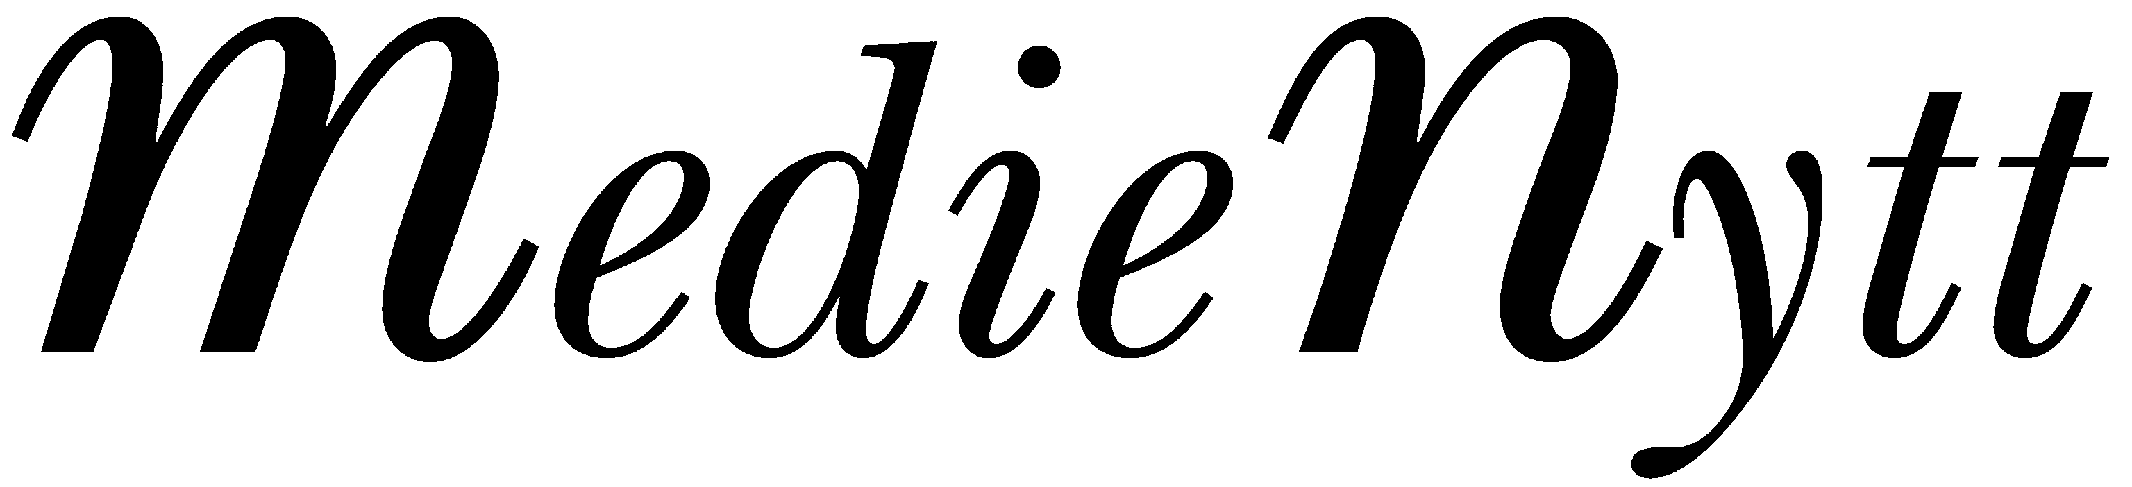   |  | 11 december 2007

Enig nämnd beslutade om ny skolorganisation
i Skogås
Två rektorsområden blir ett i Skogås i östra Huddinge.
Skogåsskolan, Vretskolan, Sjötorpsskolan och resursenhet Öst i Huddinge, blir en sammanhållen enhet 2008.
Det beslutade en enig grundskolenämnd 6 december.
I beslutet ligger också att Sjötorpsskolan blir en skola för elever från förskoleklass till och med årskurs 5. Vretskolan och Skogåsskolan tar emot elever i årskurserna 4-9. I och med det avslutas en längre tids diskussion om hur skolorna i västra Skogås ska organiseras.
Eleverna som i dag går i årskurserna 3-4 på Sjötorpsskolan får gå kvar på skolan hela nästa läsår till och med våren 2009. För dem som hösten 2007 började i förskoleklass på Skogåsskolan blir det ingen förändring.
– Det är min förhoppning att föräldrar, elever och lärare uppfattar att majoriteten och nämnden i sin helhet har varit lyhörda för de åsikter som har framförts de senaste veckorna samtidigt som alla yngre barn som börjar i förskoleklass får gå i samma skola, det vill säga Sjötorpsskolan, säger Åke Blomqvist (fp) ordförande i grundskolenämnden.
Flexibel skolorganisation
Hur skolorna i rektorsområdet ska vara organiserade från och med höstterminen 2009 bestämmer rektorn för området under våren 2009. Beslutet baserar sig då på grundprincipen att alla barn i skolår F-3 ska gå på en och samma skola, enligt tidigare beslut i nämnden.
Paviljong vid Sjötorpsskolan
För att få plats med alla barn som i och med beslutet kommer att gå kvar på Sjötorpsskolan sätts en paviljong upp vid skolan. Den ska stå klar till skolstarten hösten 2008.
– Vissa andra omdispositioner vad gäller lokaler kan komma att ske i området för att inte kommunen ska stå med tomma skollokaler avslutar Åke Blomqvist.
För ytterligare information kontakta
Åke Blomqvist (fp) ordförande grundskolenämnden
535 301 58 eller 0709 – 75 01 74

